Ngày soạn: 23/11/2025
CHỦ ĐỀ 3: KỈ NIỆM DƯỚI MÁI TRƯỜNG
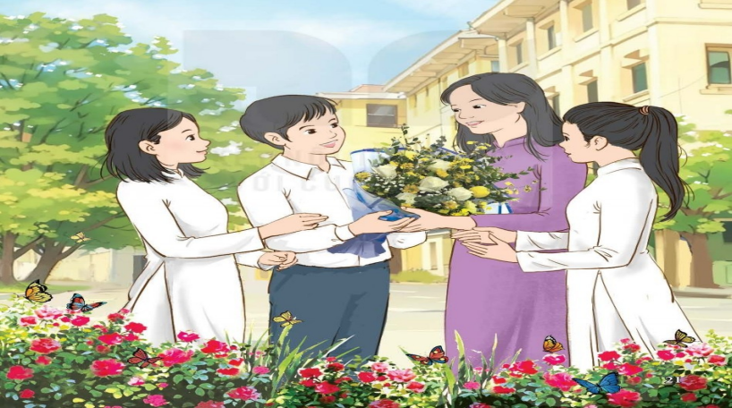
Bài 6 – Tiết 12
Lí thuyết âm nhạc: Sơ lược về dịch giọng
Đọc nhạc: Bài đọc nhạc số 2

I. MỤC TIÊU BÀI HỌC
1. Kiến thức
- Nêu được sơ lược về dịch giọng; biết vận dụng kiến thức đã học khi hát, đọc
nhạc, chơi nhạc cụ và tìm hiểu bản nhạc.
- Đọc đúng cao độ gam La thứ; đọc đúng tên nốt, cao độ, trường độ và thể hiện đúng tính chất Bài đọc nhạc số 2.
2. Năng lực
- Biết thể hiện mức độ cao, thấp của bài nhạc khi dịch giọng; biết vận dụng kiến thức đã học khi hát, đọc nhạc, chơi nhạc cụ, tìm hiểu bản nhạc.
- Thể hiện đúng tính chất giọng thứ của bài đọc nhạc. Biết đọc nhạc kết hợp gõ đệm và đánh nhịp.
- Chủ động luyện tập và thực hành các nội dung trong tiết học; biết hợp tác, chia sẻ kiến thức và giúp đỡ bạn trong học tập, hoàn thành nhiệm vụ được giao
3. Phẩm chất: GD HS có ý thức chuẩn bị bài đầy đủ, phát huy tinh thần đoàn kết, lắng nghe khi làm việc nhóm, tinh thần tự giác và chủ động trong học tập.
II. THIẾT BỊ DẠY HỌC VÀ HỌC LIỆU
1. Giáo viên: SGV, đàn phím điện tử, kèn phím, phương tiện nghe - nhìn và các
tư liệu/ file âm thanh phục vụ cho tiết dạy.
2. Học sinh: SGK Âm nhạc 9, tư liệu GV đã yêu cầu chuẩn bị cho bài học.
III. TIẾN TRÌNH DẠY HỌC
1. Ổn định trật tự (1 phút)
2. Kiểm tra bài cũ:
- GV gọi nhóm HS lên biểu diễn bài hát Tháng năm học trò hoặc Bài đọc nhạc số 2 với hình thức tự chọn. GV nhận xét, đánh giá kết quả (3 phút).
3. Bài mới
NỘI DUNG 1: LTÂN: SƠ LƯỢC VỀ DỊCH GIỌNG (20 phút)
KHỞI ĐỘNG
Mục tiêu:
- HS nghe nhạc đệm, bắt vào cao độ bài hát lên cao hoặc xuống thấp cho đúng cao độ nhạc đệm.
- Cảm thụ và hiểu biết âm nhạc.
Hoạt động của giáo viên | Hoạt động của học sinh
- GV cho HS hát kết họp vận động nhẹ nhàng theo bài hát Tháng năm học trò. GV nâng cao hoặc hạ thấp giọng của bài hát 1 cung hoặc nửa cung để HS hát và cảm nhận về giọng của bài hát đã được dịch chuyển.  - GV dẫn dắt vào bài. | - HS lắng nghe, cảm nhận, phân biệt và nhận xét.    - HS ghi bài.
HÌNH THÀNH KIẾN THỨC MỚI
Mục tiêu:
- Nêu được khái niệm về dịch giọng.
- Biết dùng những kiến thức, kỹ năng để giải quyết nhiệm vụ học tập được giao.
Hoạt động của giáo viên | Hoạt động của học sinh
a. Khái niệm về dịch giọng  - GV giải thích khái niệm về dịch giọng và phân tích cho HS nghe để nhận biết, sau đó đặt câu hỏi để tổng hợp lại kiến thức:  + Thế nào là dịch giọng ?  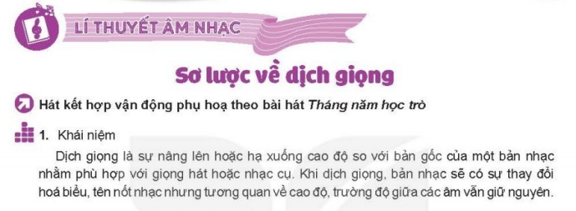  + Khi dịch giọng bản nhạc có sự thay đổi như thế nào ?  - GV nhận xét và chốt kiến thức. | - HS quan sát, lắng nghe, ghi nhớ và trả lời các câu hỏi.  + Dịch giọng là sự nâng lên hoặc hạ xuống cao độ so với bản gốc của 1 bản nhạc nhằm phù hợp với giọng hát hoặc nhạc cụ.  + Khi dịch giọng, bản nhạc sẽ có sự thay đổi hóa biểu, tên nốt nhạc, nhưng tương quan về cao độ, trường độ giữa các âm vẫn giữ nguyên.  - HS lắng nghe và ghi nhớ
b. Phương thức dịch giọng theo quãng  - GV hướng dẫn: Dịch giọng theo quãng được tiến hành theo các bước:  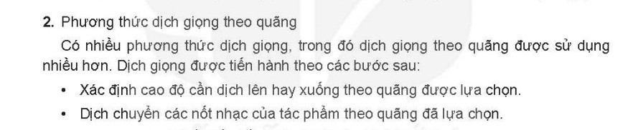  + Xác định cao độ cần dịch lên hay xuống theo quãng được lựa chọn.  + Dịch chuyển các nốt nhạc của tác phẩm theo quãng đã lựa chọn.  - GV yêu cầu HS quan sát VD (trong SGK trang 26) | - HS quan sát, lắng nghe, ghi nhớ.  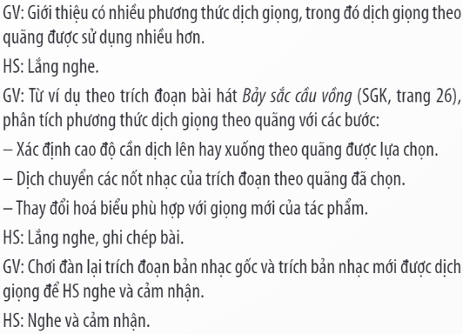- HS lắng nghe và ghi nhớ
LUYỆN TẬP
Mục tiêu:
- HS biết dịch các nốt nhạc theo quãng
- Biết dùng những kiến thức, kỹ năng để giải quyết nhiệm vụ học tập được giao.
Hoạt động của giáo viên | Hoạt động của học sinh
- GV yêu cầu HS dịch nét nhạc ở hoạt động luyện tập SGK trang 26 xuống quãng 2.  - GV nhận xét và đánh giá kết quả.  - GV cho HS đọc nét giai điệu khi chưa dịch và đã được dịch. | - HS thực hiện theo yêu cầu của GV.  - HS ghi nhớ.  - HS đọc nét giai điệu
VẬN DỤNG
Mục tiêu:
- Giúp HS nghe và hát 1 số bài hát đã học khi dịch giọng lên xuống.
- Biết dùng những kiến thức, kỹ năng để giải quyết nhiệm vụ học tập được giao.
Hoạt động của giáo viên | Hoạt động của học sinh
- GV mở file nhạc HS hát bài hát Tháng năm học trò, GV kết hợp dịch giọng lên hoặc xuống cho HS nghe hoặc hát theo. | - HS vận dụng thực hành (có thể quay lại video giới thiệu với các bạn vào tiết học.sau)
NỘI DUNG 2: BÀI ĐỌC NHẠC SỐ 2 (28 phút)
KHỞI ĐỘNG
Mục tiêu:
- Nghe và cảm nhận cao độ, trường độ Bài đọc nhạc số 2.
- Cảm thụ và hiểu biết âm nhạc qua Bài đọc nhạc số 2
Hoạt động của giáo viên | Hoạt động của học sinh
- GV đàn giai điệu Bài đọc nhạc số 2  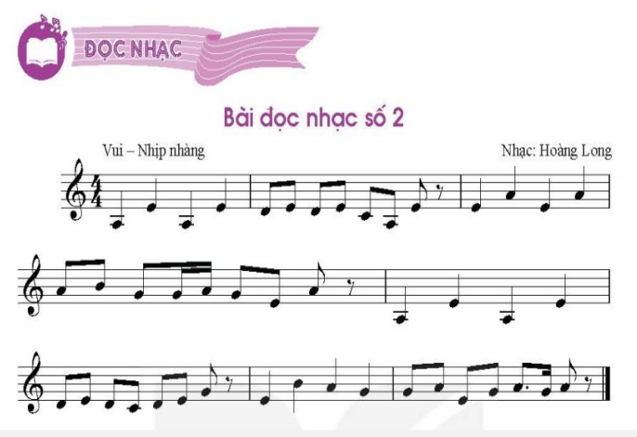 | - HS nghe và cảm nhận trong tâm thế thoải mái, thả lỏng cơ thể, có thể đung đưa theo giai điệu.
HÌNH THÀNH KIẾN THỨC MỚI
- HS đọc đúng cao độ của gam La thứ; tên nốt, cao độ, trường độ, tiết tấu bài đọc nhạc.
- Cảm thụ, hiểu biết, thể hiện được các yêu cầu của Bài đọc nhạc số 2. Biết hợp tác, chia sẻ kiến thức và giúp đỡ bạn trong học tập, hoàn thành nhiệm vụ được giao.
Hoạt động của giáo viên | Hoạt động của học sinh
a. Tìm hiểu Bài đọc nhạc số 2  - Yêu cầu HS quan sát Bài đọc nhạc số 2 và trả lời các câu hỏi sau để tìm hiểu bài:  + Bài đọc nhạc viết ở nhịp gì? Nhắc lại khái niệm?  + Kể tên các cao độ và trường độ có trong bài đọc nhạc.  - Cùng HS thống nhất cách chia nét nhạc cho bài đọc nhạc.  Nét nhạc 1: từ ô nhịp 1- đầu ô nhịp 3.  Nét nhạc 2: từ giữa ô nhịp 3- đầu ô nhịp 6  Nét nhạc 3: từ giữa ô nhịp 6- đầu ô nhịp 9  Nét nhạc 4: từ giữa ô nhịp 9- ô nhịp 12 | - HS quan sát bản nhạc và trả lời.  + Nhịp 4/4 có 4 phách trong một ô nhịp. Giá trị mỗi phách bằng một nốt đen. Phách 1 mạnh, phách 2 nhẹ, phách 3 mạnh vừa, phách 4 nhẹ.  + Cao độ: La, Si, Đồ, Rê, Mi, Son, La, Si (Đô).  + Trường độ: Đen, đơn, đen chấm dôi, móc kép.  - HS nhận biết và chia nét nhạc cho bài đọc nhạc.
b. Đọc gam La thứ và trục của gam  - GV đàn, hướng dẫn HS đọc gam và trục của gam.  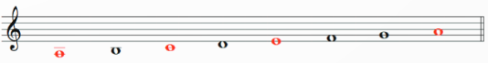 | - HS quan sát và đọc theo đàn.
c. Luyện tập tiết tấu  - GV vỗ tay kết hợp đọc mẫu AHTT SGK trang 27)  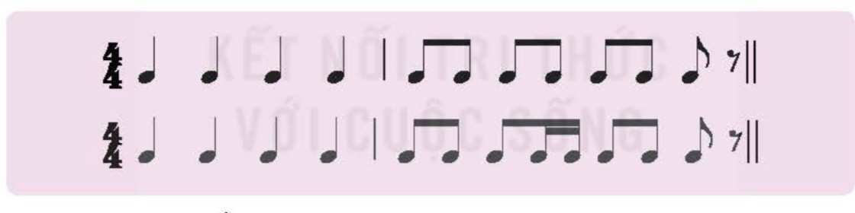 | - HS luyện tiết tấu theo hướng dẫn của GV.
d. Tập đọc từng nét nhạc.  - GV đàn và hướng dẫn HS đọc nét nhạc 1 kết hợp gõ phách.  + Gọi cá nhân/nhóm đọc lại.  + GV nhận xét và sửa sai (nếu có).  - GV đàn và hướng dẫn tương tự với các nét nhạc còn lại và ghép cả bài.  - GV đệm đàn hoặc mở file âm thanh Bài đọc nhạc số 2 trong học liệu điện tử để HS đọc và gõ phách hoàn chỉnh cả bài. | - HS đọc và gõ phách theo hướng dẫn của GV.  + Cá nhân/nhóm đọc nét nhạc 1.  + HS ghi nhớ và sửa sai (nếu có).  - HS đọc theo hướng dẫn của GV.  - HS đọc và gõ phách hoàn chỉnh cả bài.
LUYỆN TẬP
Mục tiêu:
- HS biết đọc nhạc kết hợp gõ đệm theo phách, đọc nhạc theo hình thức nối tiếp.
- Biết cảm thụ và thể hiện. Vận dụng linh hoạt những kiến thức, kỹ năng để đọc nhạc, gõ đệm và đánh nhịp cho Bài đọc nhạc số 2.
Hoạt động của giáo viên | Hoạt động của học sinh
- GV hướng dẫn, chia nhóm HS luyện tập theo các hình thức:  + Đọc nhạc kết hợp gõ đệm theo phách.  + Đọc nhạc theo hình thức nối tiếp.  - GV gọi đại diện các nhóm lên trình bày theo hình thức đã chọn, yêu cầu đọc đúng tính chất của bài.  - GV quan sát, nhận xét, đánh giá, sửa sai cho HS (nếu có). Tuyên dương nhóm có phần trình bày tốt. | - HS hoạt động nhóm.  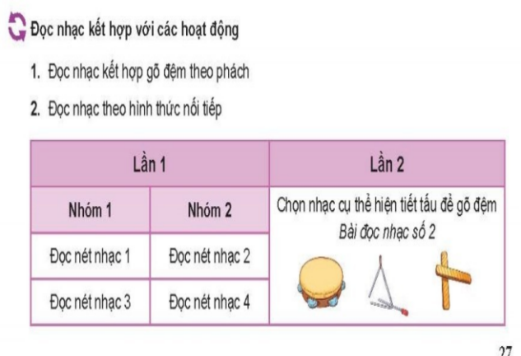  - HS trình bày và nhận xét nhóm bạn thực hiện.  - HS lắng nghe.
4. Dặn dò, chuẩn bị bài mới (1 phút)
- GV cùng HS hệ thống lại các nội dung đã học.
- Chuẩn bị tiết học sau: Ôn tập lại các nội dung đã học và xem trước hoạt động 1, 2, 3 trong phần Vận dụng – sáng tạo qua SGK trang 28 và học liệu điện tử.
_________________________
Tiết 13
Vận dụng - Sáng tạo
I. MỤC TIÊU BÀI HỌC
1. Kiến thức
Luyện tập lại các kiến thức đã học để thực hiện yêu cầu của phần Vận dụng –
sáng tạo:
- Đọc chính xác tên nốt, cao độ, trường độ, sắc thái Bài đọc nhạc số 2. Ghép lời Bài đọc nhạc số 2, hát đúng giai điệu phù hợp với tầm cữ giọng.
- Hát thuộc lời và hoàn thiện bài hát Tháng năm học trò.
- Chia sẻ 1 vài tác phẩm nhạc đàn đã sưu tầm.
2. Năng lực
- Đọc hoàn chỉnh Bài đọc nhạc số 2 kết hợp ghép lời ca và gõ đệm.
- Biểu diễn bài hát Tháng năm học trò với các hình thức đã học hoặc sáng tạo thêm.
- Biết chia sẻ tác phẩm nhạc đàn đã sưu tầm.
- Chủ động luyện tập và thực hành các nội dung trong tiết học; biết hợp tác, chia sẻ kiến thức và giúp đỡ bạn trong học tập, hoàn thành nhiệm vụ được giao.
3. Phẩm chất: HS có ý thức, trách nhiệm, hỗ trợ nhau tham gia các hoạt động trong giờ học.
II. THIẾT BỊ DẠY HỌC VÀ HỌC LIỆU
1. Giáo viên: Giáo viên: SGV, đàn phím điện tử, kèn phím, nhạc cụ thể hiện tiết tấu, phương tiện nghe – nhìn và các tư liệu/ file âm thanh phục vụ cho tiết dạy.
2. Học sinh: SGK Âm nhạc 9, nhạc cụ thể hiện tiết tấu.
III. TIẾN TRÌNH DẠY HỌC
1. Ổn định trật tự (1 phút)
2. Kiểm tra bài cũ: Đan xen trong giờ học.
3. Bài mới ( 40 phút)
KHỞI ĐỘNG
Mục tiêu:
- HS được khởi động đầu giờ học, tạo tâm thế thoải mái, vui vẻ.
- Cảm thụ và hiểu biết âm nhạc. Biết hợp tác, chia sẻ kiến thức và giúp đỡ bạn.
Hoạt động của giáo viên | Hoạt động của học sinh
- GV cho HS trả lời các câu hỏi trắc nghiệm thông qua trò chơi âm nhạc để tổng hợp lại nội dung của chủ đề.  - GV nhận xét, đánh giá và dẫn dắt vào bài học. | - HS trả lời các câu hỏi trắc nghiệm tổng hợp lại các nội dung của chủ đề.  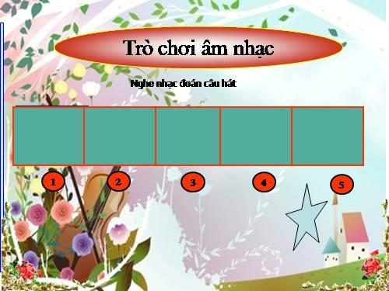  - HS ghi bài.
LUYỆN TẬP - VẬN DỤNG - SÁNG TẠO
Mục tiêu:
- HS biết biểu diễn bài hát Tháng năm học trò theo các hình thức khác nhau.
- Đọc hoàn chỉnh Bài đọc nhạc số 2 kết hợp các hình thức ghép lời, gõ đệm, đánh nhịp.
- Chia sẻ 1 vài tác phẩm nhạc đàn đã sưu tầm .
Hoạt động của giáo viên | Hoạt động của học sinh
a. Biểu diễn bào hát Tháng năm học trò theo hình thức tự chọn.  - GV tổ chức cho HS thực hiện theo các bước sau:  + GV cho cả lớp hát lại bài hát.  + GV chia nhóm cho các nhóm tự chọn hình thức biểu diễn bài hát.  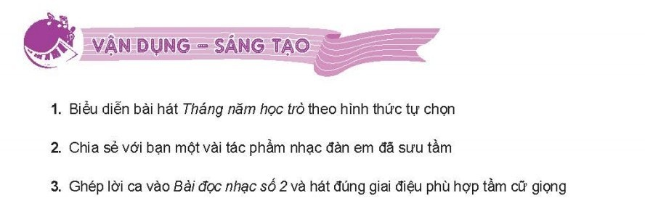  + GV cho các nhóm nhận xét chéo nhau.  + GV nhận xét bổ sung, động viên và đánh giá hoạt động của các nhóm. | + HS hát hoàn chỉnh lại bài hát.  + HS thực hiện theo yêu cầu của GV.  + Nhận xét phần trình bày của nhóm bạn.  + HS lắng nghe và ghi nhớ.
b. Chia sẻ với bạn một vài tác phẩm nhạc đàn em đã sưu tầm:  - GV yêu cầu HS lên chia sẻ trước lớp các tác phẩm nhạc đàn đã được chuẩn bị trước ở nhà.  - GV tổng kết, đánh giá, nhận xét, ghi nhận sản phẩm đã chuẩn bị của HS | - HS lên giới thiệu sản phẩm của mình.  - HS lắng nghe, ghi nhớ.
c. Ghép lời ca cho Bài đọc nhạc số 2.  - GV đàn gam La thứ và trục của gam cho HS đọc.  - GV cho HS đọc lại hoàn chỉnh cả bài đọc nhạc.  - Hướng dẫn HS ghép lời ca  + GV đàn giai điệu cho HS hát lời ca từng câu.  + Ghép hoàn chỉnh cả bài: GV mở nhạc trên học liệu cho HS ghép cả bài.  - GV gọi các nhóm lên thực hiện đọc nhạc và ghép lời ca kết hợp gõ đệm hoặc đánh nhịp.  - GV nhận xét, tuyên dương đánh. | - HS đọc gam và trục gam  - HS trả lời lại khái niệm theo yêu cầu của GV.  - HS ghép lời ca từng câu.  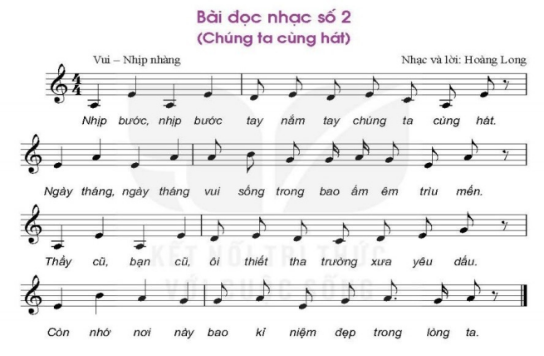  - HS ghép hoàn chỉnh cả bài, hát đúng giai điệu phù hợp với tầm cữ giọng  - HS thực hiện  - HS lắng nghe và ghi nhớ.
4. Dặn dò, chuẩn bị bài mới (4 phút)
- GV cùng HS hệ thống lại các nội dung cần ghi nhớ của chủ đề và trả lời các câu hỏi sau: Nội dung nào em yêu thích nhất? Tại sao? Nêu cảm nhận sau khi học xong chủ đề?
- Chuẩn bị tiết học sau:
+ Tìm hiểu về bài hát Lí ngựa ô (Dân ca Nam bộ) và bài hát Lí ngựa ô (Dân ca Trung Bộ.
+ Khai thác học liệu điện tử, nghe và tập hát trước bài hát Lí ngựa ô (Dân ca Nam bộ).


